勐海县爱国卫生运动委员会

工 作 简 报

第 7 期

勐海县爱国卫生运动委员会办公室 2022年6月15日

懂健康知识 做健康老人
-- --勐海县卫生健康局开展老年人健康知识讲座

为增强勐海县广大老年人的健康意识，营造有利于老年人健康生活的社会环境，使其拥有健康、乐观的心理状态，2022年6月14日下午，勐海县卫生健康局以勐海县委离退休干部工委第一期“万名党员进党校”培训班为契机，组织县人民医院、县中医医院、县疾病预防控制中心到县老干所开展老年人健康知识讲座，92名退休老干部参加了培训。
首先，县人民医院老年病科罗美珍主任从老年人的饮食、睡眠、运动、养生等四个方面，向老年人详细讲解了有关合理膳食及科学养生的知识。其次，县中医医院治未病科贺雄春主任以诙谐生动、通俗易懂的语言，从身边的例子入手结合医学知识，图文并茂地讲解了老年人预防高血压、高血糖等方面的知识，使参训退休老干部们对“三高”有了更多的了解，树立了科学、健康、正确的饮食理念。
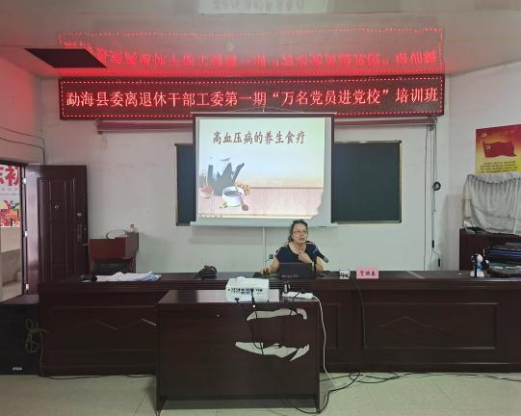
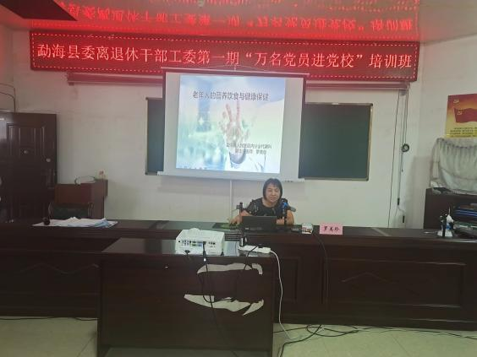

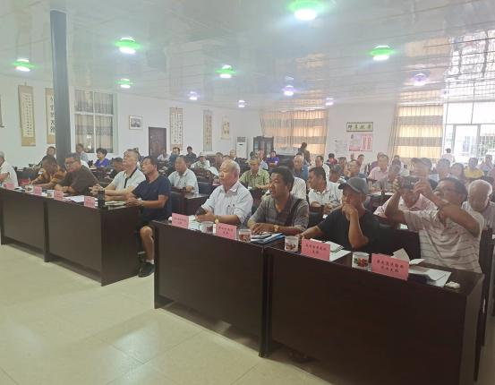
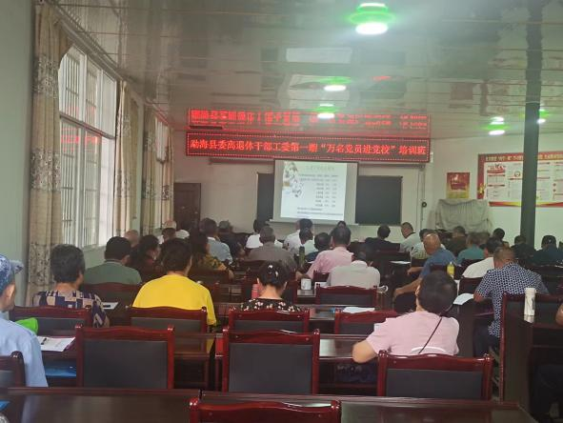

随后，县疾病预防控制中心苏梅惠主任通过分析现状、讲解成因等多种形式为老年人介绍了老年人疫苗接种知识，随后苏主任通过图文并茂、深入浅出地为大家讲述了老年人疾病预防和养生保健知识，就如何做好膳食管理、合理运动、提高自身免疫力等与老人们进行耐心细致的交流。强调了生活习惯对人类健康的重要性。
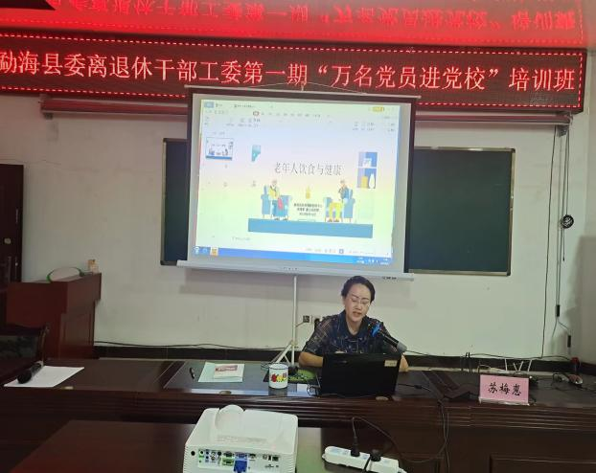
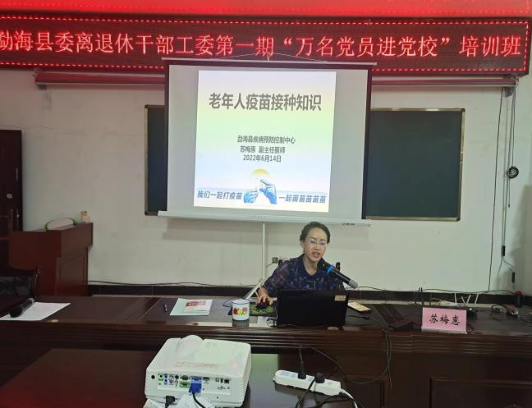
此次健康知识讲座内容丰富，贴近日常生活，不仅普及了健康知识，也帮助老年人树立健康生活理念、提升自我保健意识及水平，有助于广大老年人享受高质量的晚年生活，为构建健康、文明、和谐的生活环境打下坚实的基础。

